**Муниципальное бюджетное общеобразовательное учреждение**

**«Средняя общеобразовательная школа №1 с. Толстой-Юрт**

**Грозненского муниципального района» ЧР.**

тел. 8(928) 783-66-50

[school1t-y@mail.ru](mailto:school1t-y@mail.ru) ЧР c. Толстой-Юрт, ул. Дружбы Народов, 2

Отчет по ДДТТ за второй квартал

Проблема профилактики детского дорожно-транспортного является особенно актуальной, так как всякая практическая работа, направленная на формирование навыков безопасного поведения детей на дорогах путем совершенствования системы мероприятий, должна приносить ощутимые результаты.

Целью систематической работы по профилактике детского дорожно-транспортного травматизма является создание условий для формирования у школьников устойчивых навыков безопасного поведения на улицах и дорогах и воспитания грамотных и дисциплинированных участников дорожного движения.

Необходимо сформировать потребность не только в изучении, но и соблюдении правил дорожного движения.

Организация работы МБОУ СОШ№1 по профилактике ДДТТ строится с учетом возрастных особенностей детей и представлена по направлениям.

Сохранение жизни и здоровья юных участников дорожного движения имеет социальные, психологические, правовые, нравственные, эстетические и педагогические аспекты. Профилактика травматизма детей возможна не только при условии их специальной подготовленности к безопасной жизнедеятельности в транспортной среде, но и к формированию у них высокого уровня транспортной культуры.

Каждый месяц зам.дир.по ОБЖ Абдурахманов М.М. совместно с соцпедагогом Даутхаджиевой П.А. проводят беседы с показом презентаций с учащимися разных классов. Дети активно отвечают на задаваемые им вопросы, с интересом смотрят презентации.

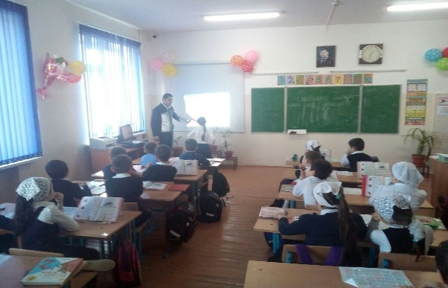 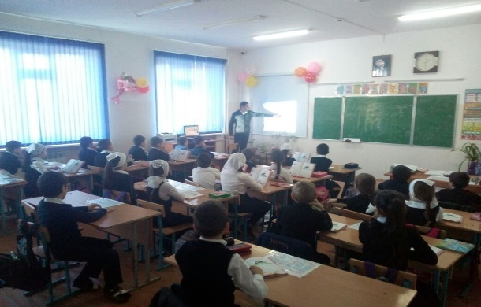

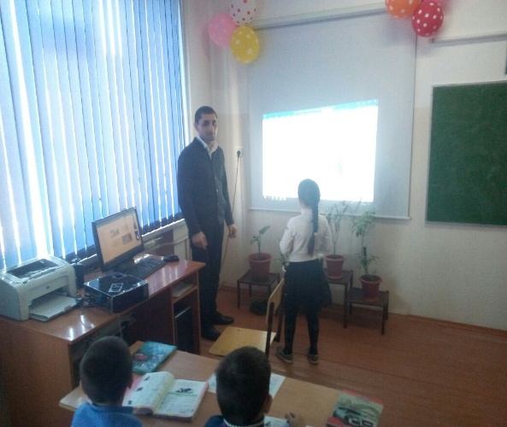 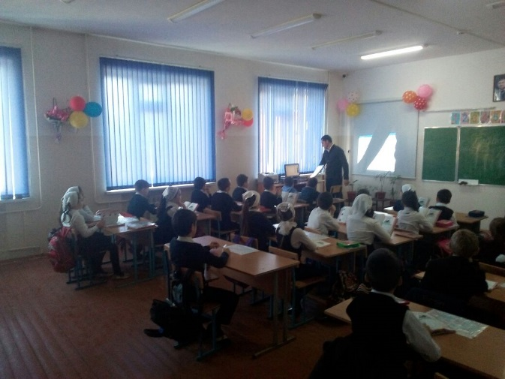

Цель: с целью снижения дорожно-транспортного травматизма посредством повышения уровня знаний, формирования культуры общественного поведения в процессе общения с дорогой в школе.

Сохранить здоровье детей, уберечь их от травм и гибели является долгом для родителей и всех взрослых. Дети должны расти здоровыми и в этом им надо разумно помогать -  прививать навыки безопасного поведения на дорогах.

В нашем дошкольном учреждении с целью снижения детской аварийности, совершенствования работы по предупреждению детского дорожно-транспортного травматизма (ДДТТ были организованы различные мероприятия.

Для родителей на информационных стендах были размещены памятки по предупреждению ДДТТ:

* «Светофор, знаки – азбука дороги»;
* «Безопасность дорожного движения»;
* «Внимание, дорога!»

В школе постоянно действует отряд ЮИД. Ребята ведут большую работу среди школьников. Работает лекторская группа по профилактике ДТТ. Члены отряда проводят соревнования в области знаний ПДД в младшей школе и среднем звене. Старшие члены отряда не могут принимать участие в соревнованиях по возрасту, но они ведут профилактику нарушений ПДД.

В школе в кабинетах оформлены уголки безопасности дорожного движения.

Доброй традицией в школе становится проведение сезонных акций «Внимание, дети!».

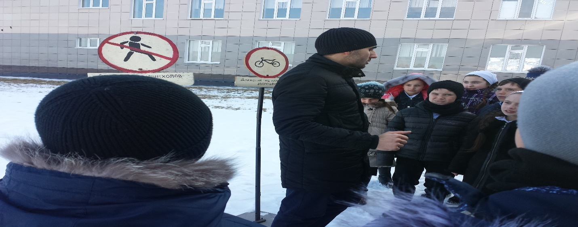

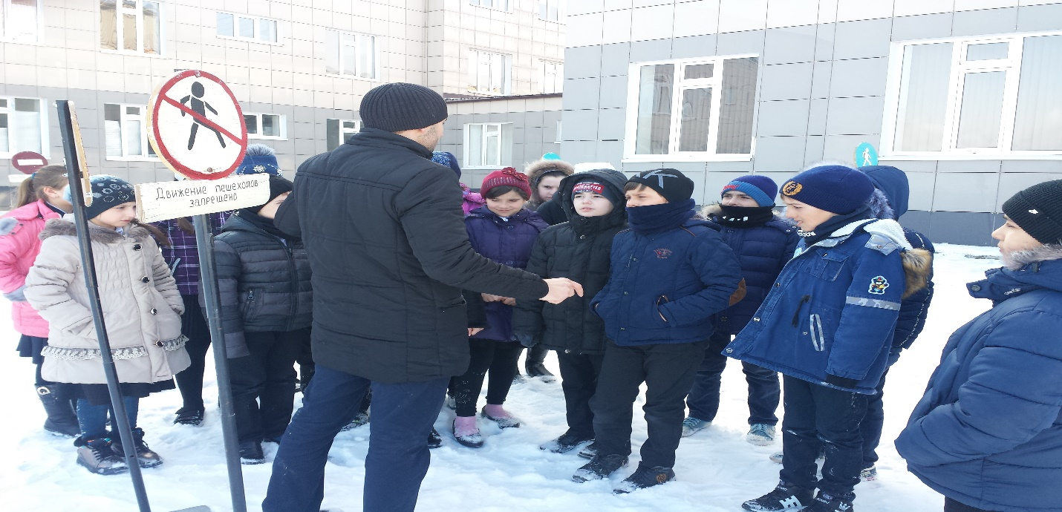

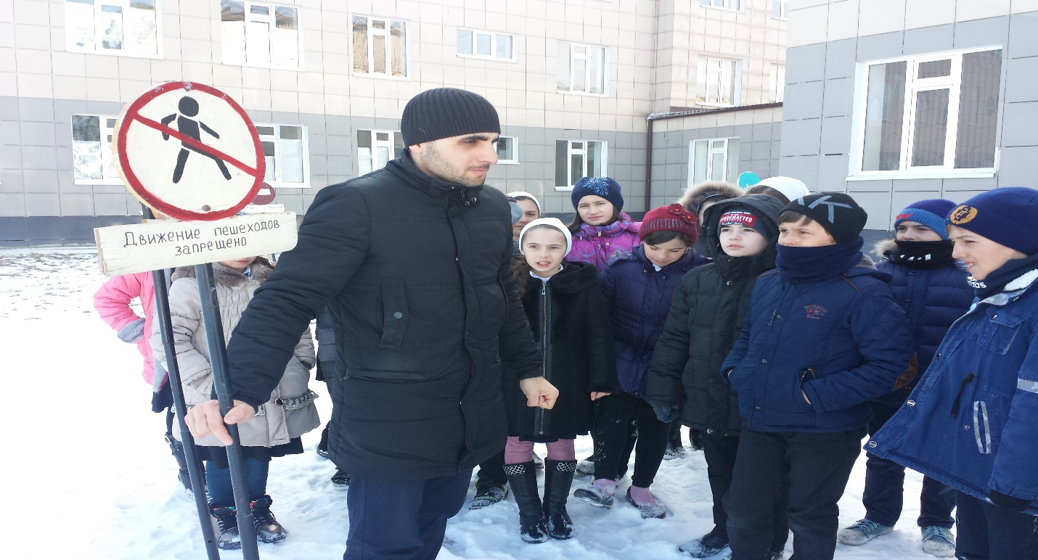

Цель: привить детям уважение к себе и другим участникам дорожного движения, быть внимательными на дорогах и беречь свою жизнь и здоровье.

В нашей школе были проведены различные по форме мероприятия, направленные на предупреждение дорожного травматизма. Было организовано и проведено практическое занятие по правилам дорожного движения с учащимися начальных классов. Силами учеников 2-4х классов был проведен утренник для первоклашек «ВНИМАНИЕ – УЛИЦА!» и «Посвящение первоклассников в пешеходы». С учащимися проводились классные часы на темы: «Улица и пешеходы», «Где и как безопасно переходить дорогу», «Первая помощь при падении с велосипеда, мопеда», «Дорожные знаки, которые должен знать водитель велосипеда, мопеда», «Азбука регулировщика», «Знай и выполняй правила дорожного движения», «Чем опасен мопед?» и др. Все проведённые мероприятия явились частью постоянно осуществляемой школой работы по профилактике дорожного травматизма. Анализируя всё выше сказанное, хочется отметить высокую заинтересованность школьников в применении знаний Правил дорожного движения.

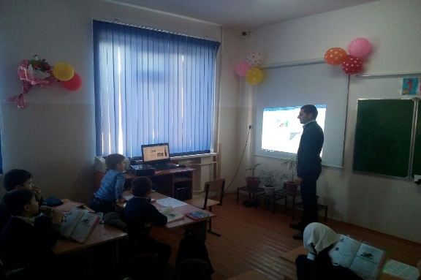 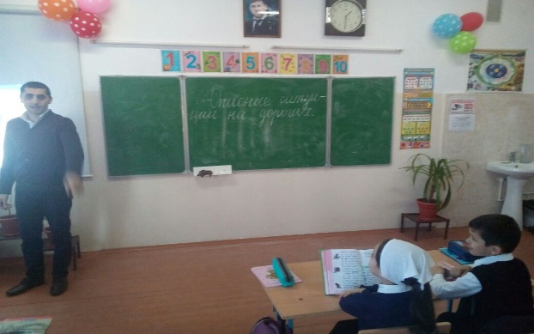

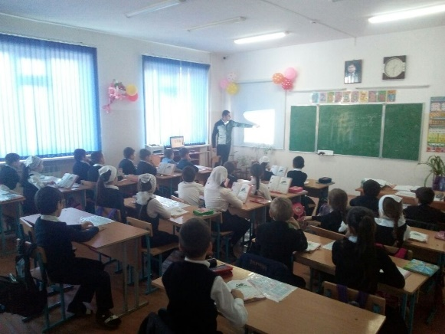 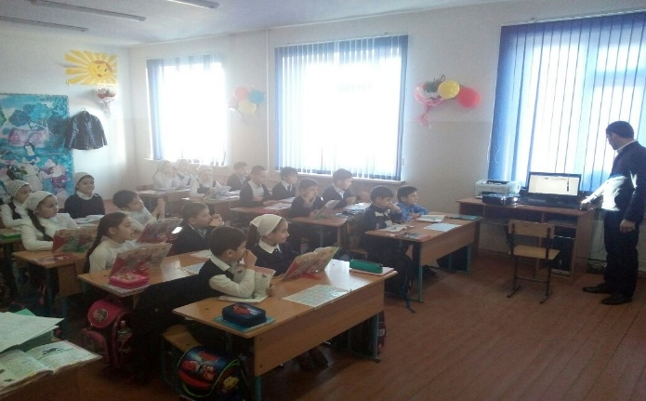

Исполнитель: зам.дир по ОБЖ М.М. Абдурахманов